

|  |  |
| --- | --- |
| VYSOKÉ UČENÍ TECHNICKÉ V BRNĚ BRNO UNIVERSITY OF TECHNOLOGY   FAKULTA ELEKTROTECHNIKY A KOMUNIKAČNÍCH TECHNOLOGIÍ FACULTY OF ELECTRICAL ENGINEERING AND COMMUNICATION   ÚSTAV MIKROELEKTRONIKY DEPARTMENT OF MICROELECTRONICS       SYSTÉM AUTOMATICKÉHO LADĚNÍ PRO SEDMISTRUNNÉ KYTARY THE AUTOMATIC SELF TUNING SYSTEM FOR SEVEN-STRING GUITARS | |
| DIPLOMOVÁ PRÁCE MASTER'S THESIS | |
| AUTOR PRÁCE AUTHOR | Bc. Vojtěch Jeřábek |
| VEDOUCÍ PRÁCE SUPERVISOR | Ing. Vladimír Levek |
| BRNO 2017 |  |



Abstrakt

Práce popisuje realizaci systému automatického ladění pro sedmistrunné kytary. Jsou zde porovnána již hotová komerční i nekomerční řešení pro šestistrunné kytary. Je zde také zhodnocena použitelnost jejich částí i pro sedmistrunné kytary. Práce dále popisuje základní požadavky na jednotlivé komponenty a řídící program s ohledem na reálné vlastnosti kytary a použitelné výpočetní algoritmy. V druhé je v práci popsán výsledný návrh systému a jeho realizace včetně řídícího programu. S tím souvisí i testování celého systému.

Klíčová slova

Ladění, struna, sedmistrunná kytara, ladící mechanika, vibrace, senzor, kmitočtová analýza, krokový motor, signálový procesor, Fourierova transformace.

Abstract

The thesis describes a realization of the automatic self tuning system for seven-string guitars. There are comparisons of commercial and uncommercial solutions for six-string guitars. There is also evaluation of useful parts for seven-string guitars. Thesis contains a description of individual parts and a control software with respect on real guitar properties and used computing algorithm. In the second part of thesis, there is a description of final system design and its realisation including the control software. This is also related with testing of the entire system.

Keywords

Tuning, string, seven-string guitar, tuning mechanics, vibration, sensor, frequency analysis, step motor, signal processor, Fourier transform

JEŘÁBEK, V. Systém automatického ladění pro sedmistrunné kytary. Brno: Vysoké učení technické v Brně, Fakulta elektrotechniky a komunikačních technologií, 2017. 57 s. Vedoucí diplomové práce Ing. Vladimír Levek.

Prohlášení

Prohlašuji, že svoji diplomovou práci na téma Systém automatického ladění pro sedmistrunné kytary jsem vypracoval samostatně pod vedením vedoucího diplomové práce a s použitím odborné literatury a dalších informačních zdrojů, které jsou všechny citovány v práci a uvedeny v seznamu literatury na konci práce.

Jako autor uvedené diplomové práce dále prohlašuji, že v souvislosti s vytvořením této diplomové práce jsem neporušil autorská práva třetích osob, zejména jsem nezasáhl nedovoleným způsobem do cizích autorských práv osobnostních a/nebo majetkových a jsem si plně vědom následků porušení ustanovení § 11 a následujících zákona č. 121/2000 Sb., o právu autorském, o právech souvisejících s právem autorským a o změně některých zákonů (autorský zákon), ve znění pozdějších předpisů, včetně možných trestněprávních důsledků vyplývajících z ustanovení části druhé, hlavy VI. díl 4 Trestního zákoníku č. 40/2009 Sb.

V Brně dne .............................. ....................................

(podpis autora)

Poděkování

Děkuji vedoucímu diplomové práce Ing. Vladimírovi Levkovi za účinnou metodickou, pedagogickou a odbornou pomoc a další cenné rady při zpracování práce.

|  |  |
| --- | --- |
| LOGO SIX research centre - krivky | Faculty of Electrical Engineering and Communication  Brno University of Technology Technicka 12, CZ-61600 Brno, Czech Republic  http://www.six.feec.vutbr.cz |

Experimentální část této diplomové práce byla realizována na výzkumné infrastruktuře  
vybudované v rámci projektu CZ.1.05/2.1.00/03.0072  
**Centrum senzorických, informačních a komunikačních systémů (SIX)**operačního programu Výzkum a vývoj pro inovace.

Obsah

Seznam obrázků 9

Seznam tabulek 10

Úvod 11

1 Dostupná řešení systémů automatického ladění 12

1.1 Projekt Automatická kytarová ladička 12

1.2 Robot Guitar 14

1.3 Tronical Tune 15

1.4 Shrnutí výhod a použitelných prvků 17

2 Návrh Systému s popisy požadavků na jednotlivé bloky 19

2.1 Senzor vibrací 19

2.2 Kmitočtový filtr 19

2.3 Zesilovač 20

2.4 Mikrokontrolér 20

2.5 Motory 21

3 Ladící mechanika RoboHead 22

3.1 Zpětná analýza Ladící mechaniky RoboHead 22

3.2 Krokový motor 24

4 Senzory vibrací 28

4.1 Elektrodynamický 28

4.2 Piezoelektrický 28

4.3 Mikro elektro mechanické systémy zvukových senzorů 29

5 Kmitočtová analýza 31

5.1 Požadavky na kmitočtovou analýzu 31

5.2 Analýza signálu kytary 32

5.3 Rychlá Fourierova transformace 35

6 Návrh jednotlivých bloků 40

6.1 Mikrokontrolér 40

6.2 Senzor vibrací 42

6.3 Zesilovač a vstupní kmitočtové filtry 42

6.4 Řadiče krokový motorů 44

6.5 Napájení systému 44

6.6 Popis výsledného zapojení 44

7 Program mikrokontroléru 45

7.1 Uživatelské rozhraní 45

7.2 Kmitočtová analýza 45

7.3 Vyhodnocení kmitočtové analýzy 45

8 Měření a výsledky práce 46

9 Závěr 47

Literatura 48

Seznam symbolů, veličin a zkratek 50

Seznam Příloh 51

Seznam obrázků

Obr. 1 Projekt Automatická Kytarová Ladička, pohled zepředu [1] 13

Obr. 2 Projekt Automatická Kytarová Ladička, pohled zezadu [1] 13

Obr. 3 Robot Guitar, pohled na ladící mechaniku zezadu [2] 14

Obr. 4 Robot Guitar, pohled na ovládací prvek [2] 15

Obr. 5 Tronical Tune s ladící mechanikou na obou stranách [3] 16

Obr. 6 Tronical Tune s prostorem pro ladící mechanikou na jedné straně [3] 16

Obr. 7 RoboHead s integrovaným motorem a kontakty pro řízení [3] 17

Obr. 8 Zjednodušené blokové schéma systému 19

Obr. 9 Rozebraná ladící mechanika RoboHead 22

Obr. 10 Krokový motor z ladící mechaniky RoboHead 23

Obr. 11 Princip bipolárního krokového motoru s permanentním magnetem [6] 25

Obr. 12 H můstky pro řízení krokového motoru 26

Obr. 13 Vhodné průběhy napětí na cívkách krokového motoru 26

Obr. 14 Příklad piezoelektrického senzoru s připájenými vývody. 29

Obr. 15 Senzor MP23AB02B, pohled na horní a spodní stranu. [7] 29

Obr. 16 Kmitočtová analýza struny H1 33

Obr. 17 Kmitočtová analýza všech 7 strun současně. 34

Obr. 18 Základní diagram pro výpočet FFT posloupnosti 2 prvků. [12] 36

Obr. 19 Diagram pro výpočet FFT posloupnosti 8 prvků. [12] 37

Obr. 20 DSP mikrokontrolér dsPIC33EP256MU806 [13] 41

Obr. 21 Schéma zapojení zesilovače a vstupních kmitočtových filtrů 42

Obr. 22 Výstupní charakteristika zesilovače a kmitočtových filtrů 43

Obr. 23 Ilustrativní vyobrazení řadiče pro krokové DRV8835 [15] 44

Seznam tabulek

Tab. 1 Kmitočty jednotlivých strun se spodní a vrchní hranicí pro standartní ladění. 31

Tab. 2 Počty operací násobení a sčítání potřebné pro provedení FFT. [12] 38

Tab. 3 Počet taktů DSP od Texas Instruments pro výpočet FFT [12]. 38

Úvod

Narůstající množství různých druhů ladění kytar a požadavku na rychlé přelaďování mezi nimi, vedlo k sestrojení několika řešení systému automatického ladění pro kytary. Na trhu zatím však není takový systém pro sedmistrunné kytary. Práce je věnována analýze možností pro sestrojení takového systému, návrhu systému a také jeho realizaci.

Jedná se o přídavný systém pro kytary, který je schopen snímat zvuk jednotlivých strun po jejich rozeznění uživatelem. Systém je následně schopen nasnímaný signál analyzovat a řídit jednotlivé motory. Použité motory jsou integrovány v ladících mechanikách a jsou tedy mechanicky spojeny s ladícím kolíkem i s hřídelí na kterou je struna navíjena.

Ladící systém musí dle zadání být schopen ladit sedmistrunné kytary. Návrh systému počítá i s laděním všech strun zároveň. Cílem bylo navrhnout systém, který minimálně naruší akustické a ergonomické vlastnosti kytary. Dalším cílem je, aby bylo zařízení co možná nejjednodušeji přenositelné na jiné kytary a podporovalo různé typy ladění. S tím souvisí i uživatelská možnost přidávání nových druhů ladění. Návrh systému musí počítat s napájením z akumulátoru, a tedy i s co možná nejnižší spotřebou. S tím souvisí také požadavek, aby bylo možné kytaru v rámci možností ladit i po vybití akumulátoru ručně.

# Dostupná řešení systémů automatického ladění

Na trhu s technikou pro ladění hudebních nástrojů neexistuje systém automatického ladění pro sedmistrunné kytary. Existuje však několik projektů, které se zabývaly systémy automatického ladění pro tradiční šestistrunné kytary či strunnými nástroji s méně než 6 strunami, jakými jsou například basové kytary.

Spolu s těmito projekty existují i komerčně dostupné systémy automatického ladění klasických šestistrunných kytar. Některé z těchto systémů jsou dostupné jako doplňující zařízení k běžné kytaře, jiné jsou dostupné i s kytarou jako celek.

Tato kapitola porovnává jednotlivá řešení, jejich výhody a nevýhody. Zároveň popisuje konkrétní návrhová řešení z předchozích prací, které je možné použít i pro systém automatického ladění pro sedmistrunné kytary za splnění všech daných požadavků.

## Projekt Automatická kytarová ladička

Tento projekt byl realizován na Univerzitě ve Střední Floridě. Realizuje Kompletní systém automatického ladění basové kytary. V projektu je pro snímání zvuku použit vlastní snímač kytary, který je připojen do řídící jednotky umístěné u ladící mechaniky. Systém lze řídit bezdrátově pomocí rozhraní Bluetooth. Kompletní realizace projektu je zobrazena na obr. 1 a jeho mechanické uchycení k hlavě kytary na obr. 2.

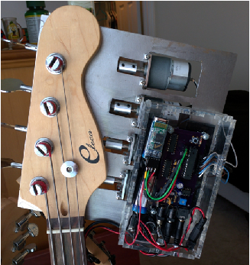

Obr. 1 Projekt Automatická Kytarová Ladička, pohled zepředu [1]



Obr. 2 Projekt Automatická Kytarová Ladička, pohled zezadu [1]

Konstrukční řešení nijak nenarušuje konstrukci kytary. Výjimkou je uchycení systému k hlavě kytary, které bylo realizováno šrouby přímo do dřeva, viz obr. 2. Systém tedy lze kdykoliv demontovat a využívat kytaru opět běžným způsobem. Zároveň je možné po drobných mechanických úpravách systém přenést na libovolnou jinou basovou kytaru.

Projekt je připraven pro ladění všech strun zároveň, finální popis softwaru však umožňuje pouze ladění jednotlivých strun zvlášť. Konstrukční řešení vyžaduje propojení systému se zvukovým výstupem z kytary a následné přepojování po dokončení ladění. To zároveň znemožňuje přenositelnost systému na akustické kytary. Celková konstrukce je poměrně velká a může narušit ergonomii nástroje.

Všechny použité informace, údaje a fotografie projektu Automatická kytarová ladička pocházejí z dokumentace k projektu, viz [1].

## Robot Guitar

Jedná se o systém dostupný i s kytarou jako celek. Vyrábí jej firma Gibson a je možné koupit kytary několika různých tvarů. Celý ladící systém je umístěn na zadní části včetně ladící mechaniky s integrovaným motorem, viz obr. 3. Dle dostupných informací se jedná o první řešení systému automatického ladění kytary, které se dostalo na trh.



Obr. 3 Robot Guitar, pohled na ladící mechaniku zezadu [2]

Nastavení a řízení systému je prováděno pomocí multifunkčního enkodéru s tlačítkem a signalizačními prvky. Tento enkodér je umístěn v oblasti potenciometrů pro ovládání hlasitosti a tónové clony, viz obr. 4.



Obr. 4 Robot Guitar, pohled na ovládací prvek [2]

Konstrukce je na první pohled nerozpoznatelná od běžné kytary. Ergonomie nástroje zůstává tedy zachována. Nabíjení akumulátoru pro napájení celého systému je realizováno přes konektor určený pro výstupní zvukový signál. Systém navíc podporuje ladění všech šesti strun zároveň a nevyžaduje žádné další propojení pro snímání zvuku.

Nevýhodou systému je jeho nepřenositelnost na jiné kytary. Tato úprava by vyžadovala zásadní úpravu konstrukce nástroje.

Všechny použité informace, údaje a fotografie kytary Robot Guitar pocházejí z webových stránek výrobce kytary Gibson, viz [2].

## Tronical Tune

Jedná se o doplňující zařízení k běžné kytaře od firmy Tronical. Systém se vyrábí v různých tvarech, aby byla zajištěna použitelnost na co možná nejvíce tvarů hlav kytar. Řídicí jednotka zůstává beze změny, mění se pouze tvar desky plošných spojů (zkráceně DPS), viz obr. 5 a obr. 6. Nastavení a řízení systému je možné pomocí několika tlačítek a signalizačních prvků umístěných na řídící jednotce.



Obr. 5 Tronical Tune s ladící mechanikou na obou stranách [3]



Obr. 6 Tronical Tune s prostorem pro ladící mechanikou na jedné straně [3]

Instalovaná konstrukce je na první pohled nerozpoznatelná od běžné kytary a využívá ladící mechaniky s integrovanými motory. Podobně jako v případě systému Robot Guitar, viz. kapitola 1.2. Ladící mechanika s integrovaným motorem je zobrazena na obr. 7.

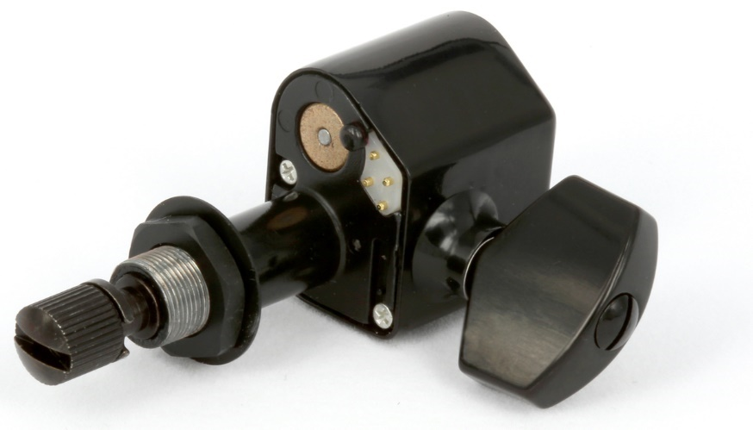

Obr. 7 RoboHead s integrovaným motorem a kontakty pro řízení [3]

Systém není třeba žádným elektrickým způsobem propojovat se stávající elektronikou kytary. Snímání zvuku je prováděno prostřednictvím vibrací šířících se v materiálu, ze kterého je kytara vyrobena. viz obr. 7. Mechanické uchycení je realizováno pouze tlakem, který vytváří ladící mechanika s integrovaným motorem na DPS s řídící jednotkou. Tato DPS je celou plochou v kontaktu se zadní části hlavy kytary. Celý systém je upevněn maticemi na ladící mechanice z přední strany hlavy kytary. Není tedy nutný žádný zásah do vlastní konstrukce kytary, což by mohlo ohrozit její akustické vlastnosti. Konstrukce ladící mechaniky s integrovanými motory navíc umožňuje i přímé ruční ladění bez použití elektroniky. To lze s výhodou použít například v případě, že dojde k poruše systému nebo se vybije akumulátor. Ten se nabíjí adaptérem mimo zařízení.

Jediná nevýhoda systému spočívá v pohlcování vibrací šířících se v materiálu kytary, což může zkracovat dobu znění strun. Tento problém lze zanedbat zejména u elektrických kytar.

Všechny použité informace, údaje a fotografie systému automatického ladění kytary Tronical Tune pocházejí z webových stránek výrobce systému Tronical, viz [3].

## Shrnutí výhod a použitelných prvků

Zadané požadavky nejlépe splňuje systém popsaný v kapitole 1.3, Tronical Tune. Je schopen ladit všechny struny zároveň, je jednoduše přenositelný a nijak nezasahuje do konstrukce kytary. Použitá ladící mechanika navíc umožňuje ladit struny ručně i při stavu, kdy je akumulátor vybitý a elektronický systém tedy nelze používat.

Firma Tronical nabízí ladící mechaniky s integrovanými motory jako náhradní díly k jejich systému. Mohou být tedy volně použity i pro návrh systému automatického ladění pro sedmistrunné kytary. Je však nutné, aby byla znovu navrhnuta řídící jednotka a byla rozšířena DPS. Stejně tak lze použít i metodu snímání zvuku pomocí senzoru vibrací šířících se v materiálu kytary.

# Návrh Systému s popisy požadavků na jednotlivé bloky

Tato kapitola obsahuje základní popis systému automatického ladění pro sedmistrunné kytary umožňující splnit všechny zadané požadavky. Zjednodušené blokové schéma takového systému je zobrazeno na obr. 8.



Obr. 8 Zjednodušené blokové schéma systému

V konečné realizaci musí být systém doplněn o napájecí obvody a ovládacími prvky pro nastavení systému. Návrh počítá s napájením z lithiového akumulátoru s nominálním napětím 3,7 V. Výstupní napětí takového akumulátoru je při úplném nabití 4,2 V a 3,0 V při úplném vybití [5]. Při volbě všech součástek a komponent musí být s tímto napěťovým rozsahem počítáno.

## Senzor vibrací

Pro senzor je důležité, aby byl schopen převádět signály obsažené ve vibracích na vhodný elektrický signál. S tím souvisí i šířka pásma senzoru, která by měla být minimálně v rozsahu slyšitelného pásma pro člověka. Dále je požadováno, aby funkce senzoru nebyla ovlivněna dalšími vlivy, jako jsou například pohyb kytarou při používání, hluk okolí a elektromagnetizmus. Jednotlivé senzory jsou podrobně popsány v kapitole 4.

## Kmitočtový filtr

Kmitočtový filtr slouží k odstranění nežádoucích signálů s kmitočty, které by mohly způsobovat chyby vzorkování. Chyba vzorkování může například nastat, pokud se ve vzorkovaném signálu vyskytují signály o vyšších kmitočtech, než jaké lze navzorkovat. Proto je nutné, aby byl zesilovači a převodníku předřazen analogový kmitočtový filtr typu dolní propust. Ten zabraňuje vyšším kmitočtům, aby byly přeneseny do převodníku A/D. Tento filtr je nazýván také antialiasingový filtr. [4]

Další chyba vzorkování může nastat, při pohybu nahodilém pohybu nástrojem. Tím přibývají signály s nízkými kmitočty (řádově jednotky až desítky Hz). Tyto nežádoucí signály lze odstranit analogovým kmitočtový filtr typu horní propust. Mezní kmitočet tohoto filtru typu horní propust bude nižší než výše zmíněného filtru typu dolní propust. Celkový kmitočtový filtr bude tedy typu pásmová propust.

## Zesilovač

Výstupní signál senzoru vibrací je třeba zesílit tak, aby byl maximálně využit vstupní rozsah integrovaného převodníku A/D. Tím bude zajištěno, že kvantování signálu bude co nejefektivnější. Pokud by byl využíván senzor vibrací s větší úrovní výstupního napětí, než je maximální vstupní hodnota převodníku A/D, musel by mít zesilovač záporné zesílení. [4]

## Mikrokontrolér

Mikrokontrolér (z anglického Microcontroller, zkráceně MCU) bude v systému vykonávat několik funkcí. Hlavní a výpočetně nejnáročnější funkcí MCU je zpracovávání a vyhodnocování signálů ze senzoru vibrací. Pro analýzu hlavních kmitočtů všech strun je třeba provést kmitočtovou analýzu. Rozsah analýzy určený v kapitole 5 je hlavní rozhodující parametr u volby MCU. Vzhledem k povaze této výpočetní operace je vhodné použít MCU, jehož výpočetní jádro je doplněno o jednotku pro zpracování digitálně reprezentovaných signálů. V praxi se takový druh MCU označuje jako digitální signálový procesor nebo také digitální signálový kontrolér. Zkráceně DSP popřípadě DSC.

Další funkcí je řízení motorů pro ladění jednotlivých strun. Zde je třeba zvolit MCU s dostatečným množstvím výstupních pinů, v závislosti na zvoleném typu motoru a v metodě jeho řízení. S tím souvisí i možný požadavek na plynulou regulaci motorů, který lze realizovat pulzně šířkovou modulací na výstupu z MCU.

MCU musí také v neposlední řadě obsluhovat uživatelské ovládací prvky, a signalizační prvky. S tím souvisí i snímání napětí akumulátoru a případné uvědomění uživatele o stavu napětí baterie. Opět je tedy nutné zvolit MCU s dostatečným množstvím vstupních a výstupních pinů.

## Motory

Hlavní požadavek na motory je, aby byly dostatečně výkonné i při sníženém napětí na akumulátoru při jeho mírném vybití. Dále musí umožňovat manuální otáčení pro případ, že by byl akumulátor zcela vybit nebo došlo k poruše. Všechny tyto parametry splňuje ladící mechanika s integrovaným motorem RoboHead použitá v systému Tronical Tune, popsaného v kapitolách 1.3. tato ladící mechanika byla analyzována a popsána v kapitole 3

# Ladící mechanika RoboHead

Ladící mechaniku RoboHead lze od firmy Tronical koupit jako náhradní díl. Výrobce však nedodává žádnou technickou dokumentaci či specifikaci. Dokumentaci firma neposkytla ani po přímé žádosti u technické podpory. K použití bylo tedy nutné ladící mechaniku zakoupit a provést zpětnou analýzu včetně rozebrání, měření a otestování.

## Zpětná analýza Ladící mechaniky RoboHead

Po demontáži krytu ladící mechaniky lze vidět motor s převodovkou, viz obr. 9. Kontakty vyvedené na konstrukci jsou připojené k motoru s připevněným ozubeným kolečkem. Jeho detail je zobrazen na obr. 10.

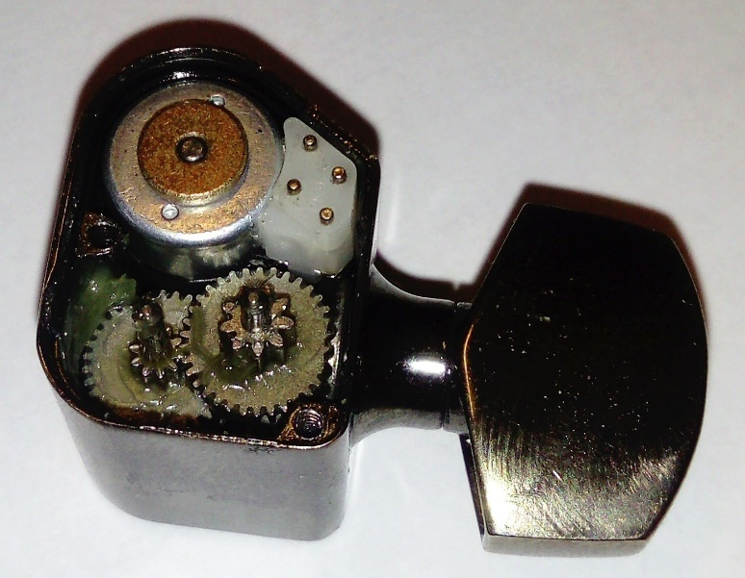

Obr. 9 Rozebraná ladící mechanika RoboHead



Obr. 10 Krokový motor z ladící mechaniky RoboHead

Měřením bylo zjištěno, že se v motoru nachází dvojce oddělených cívek s indukčností 2,1 mH a sériovým elektrickým odporem 16 Ω. Tyto cívky jsou připojeny na výstupní kontakty ladící mechaniky. Na základě této informace bylo možně odhadnout, že se jedná o bipolární krokový motor.

Tato hypotéza byla ověřena otestováním mechaniky na jednoduchém přípravku složeného ze dvou H můstků a MCU. Detailní popis zapojení potřebného pro řízení krokového motoru je popsáno v kapitole 3.2. Otestováním bylo dále zjištěno, že pro otočení ladícího kolíku o 360° je třeba přibližně 3800 kroků. Tím lze zajištit dostatečnou přesnost ladění strun i bez použití plynulé regulace průtoku elektrického proudu oběma cívkami, viz kapitola 3.2.

Mechanika byla navíc experimentálně otestována na minimální výkon potřebný pro navíjení struny. Bylo zjištěno, že pro spolehlivé navíjení struny libovolné tloušťky je nutné použít napájecí napětí H můstků alespoň 9 V. Pro výsledný návrh bylo zvoleno napětí 10 V z důvodu rezervy. Není tedy možné nabíjecí obvody napájet přímo z baterie a je nutné použít jiný druh baterie nebo zvyšující měnič. Při předpokladu průtoku elektrického proudu oběma cívkami zároveň lze (při napájením napětí 10 V) vypočítat maximální proudový odběr ladící mechaniky a také její maximální požadovaný příkon.

|  |  |  |
| --- | --- | --- |
|  | $$I_{Lmax}=\frac{U}{R_{L}}=\frac{10}{16}=0,625 A$$ | (1) |
|  | $$I_{max}=2*I_{Lmax}=2*0,625=1,25 A$$ | (2) |
|  | $$P_{max}=I_{max}*U=1,25*10=12,5 W$$ | (3) |

Jelikož při běžném provozu neprotéká proud trvale oběma cívkami zároveň je výsledná spotřeba při ladění nižší. Vypočítané hodnoty proudu a výkonu mohou být platné v případě chyby zařízení. Například při selhání programu MCU v momentě, kdy oběma cívkami protéká elektrický proud. S vypočítanými hodnotami je tedy nutné počítat při návrhu zdrojů a výběru řadičů pro krokové motory.

Mechanika byla testována i při ladění jednotlivých strun na frekvence odpovídající frekvencím strun až o 5 půltónů vyšších. V těchto náročnějších podmínkách je požadavek na výkon mechaniky vyšší než při běžných podmínkách. Pro testování byly použity H můstky s reálnými vlastnostmi polovodičových součástek včetně úbytku napětí na spínacích prvcích. Při určování hodnoty napětí pro napájení H můstků bylo s těmito vlastnostmi počítáno.

## Krokový motor

Jedná se o synchronní točivý stroj s nespojitým pohybem. Dle konstrukce může být otočen do konečného počtu definovaných poloh. Jeho hlavní výhodou je jednoduché nastavení do přesné polohy a vysoká opakovatelnost této polohy. Nevýhodou je složitější řízení, které se ve většině případů neobejde bez ovladače. Principiální příklad dvoufázového bipolárního krokového motoru s permanentním magnetem je zobrazen na obr. 11.

step motor

Obr. 11 Princip bipolárního krokového motoru s permanentním magnetem [6]

Z tohoto obrázku lze vidět, že elektrický proud protékající cívkou 1 vytváří magnetické pole ovlivňující polohu permanentního magnetu, který je na obrázku již otočen do cílové polohy. Pro otočení severního pólu permanentního magnetu o 90° je třeba zamezit průtoku elektrického proudu cívkou 1 a zároveň zajistit průtok elektrického proudu cívkou 2. Směr otočení permanentního magnetu bude po nebo proti směru hodinových ručiček. Je to závislé na polaritě magnetického pole, kterou lze ovlivnit směrem průtoku elektrického proudu.

V případě, že daná aplikace vyžaduje přesnější úhel natočení krokového motoru než 90°, je nutné zajistit možnost průtoku elektrického proudu oběma cívkami samostatně i naráz. Zde je nutné dodržet směry průtoků elektrických proudů v závislosti na aktuální poloze permanentního magnetu. Cívky budou dohromady vytvářet magnetické pole otočené od magnetického pole permanentního magnetu o 45°. O tento úhel lze permanentní magnet otočit.

Jelikož jsou v tomto případě obě cívky řízeny stejnou velikostí elektrického proudu, lze je při jejich konstantní sériové rezistivitě řídit změnou napětí na vstupních svorkách. To lze realizovat dvojicí obvodů označovaných jako H můstky. Základní zapojení takových obvodů je zobrazeno na obr. 12.

h mustky

Obr. 12 H můstky pro řízení krokového motoru

Spínací prvky v tomto zapojení jsou zastoupeny ideálními spínači. V praxi lze použít bipolární tranzistory, unipolární tranzistory a další spínací prvky. Výběr spínacích prvků záleží na požadované rychlosti spínání, maximálním elektrickém proudu a dalších parametrech. Pro zajištění průtoku elektrického proudu cívkou L1 je nutné sepnout dvojici spínačů S1 a S4. Pro změnu směru průtoku elektrického proudu cívkou L1 je třeba rozepnou dvojici spínačů S1 a S4 a následně sepnout dvojici spínačů S2 a S3. U většiny reálných spínacích prvků je nutné definovaně dlouhé zpoždění mezi těmito kroky. Je to z toho důvodu, že doba rozepnutí reálného spínacího prvku má nenulovou délku. V případě, že by byl spínač S1 stále sepnut a došlo by k sepnutí spínače S2, byl by v obvodu zkrat mezi zemí a napájením. Tato chyba může porušit funkci spínacích prvků a musí být ošetřena řídícím systémem. Vhodné časování je zobrazeno na obr. 13.

step motor timing

Obr. 13 Vhodné průběhy napětí na cívkách krokového motoru

V případě, že daná aplikace vyžaduje přesnější úhel natočení krokového motoru než 45°, je nutné zajistit možnost plynulé regulace průtoku elektrického proudu oběma cívkami. Přesnost bude dána rozlišením regulátorů proudů.

# Senzory vibrací

Metoda snímání zvuku prostřednictvím vibrací šířících se materiálem kytary byla z převzata ze systému Tronical Tune, viz kapitola 1.3. Výrobce tohoto systému nezveřejňuje informaci o typu použitého senzoru. V rámci této práce je tedy nutné vhodný typ senzoru zvolit z několika nabízejících se možností.

## Elektrodynamický

Elektrodynamický senzor je založen na vzájemném pohybu magnetu a cívky, na které je tímto pohybem indukováno napětí. Dvě základní provedení senzoru jsou s pohyblivou cívkou a s pohyblivým magnetem. Výhodou takových senzorů je vysoká úroveň výstupního napětí. Snímač lze navíc používat bez zdroje napájecího napájení.

Nevýhodou je relativně nízký maximální snímaný kmitočet (obvykle jednotky kHz). Elektrodynamické senzory s vyšším maximálním kmitočtem obvykle nedosahují požadované linearity. Další nevýhodou je citlivost na nežádoucí magnetická pole prostředí. Vzhledem k omezenému prostoru pro pohyb magnetu, popřípadě cívky v konstrukci senzoru lze očekávat zkreslení signálu při maximální jeho výchylce. Takový případ může nastat například při nechtěném pohybu kytarou.

## Piezoelektrický

Piezoelektrické senzory pracují na principu takzvaného přímého piezoelektrického jevu. Jedná se o schopnost krystalu bez středu symetrie generovat elektrické napětí při jeho deformování [8]. Po uchycení piezoelektrického senzoru k materiálu kytary lze tedy na jeho vývodech naměřit střídavé signály odpovídající vibracím šířícím se materiálem kytary.

Vzhledem k vysokému výstupnímu napěťovému rozsahu lze předpokládat, že nedojde ke ztrátě informací obsažených v užitečných vyšších harmonických signálech při manipulaci s nástrojem či jinými nežádoucími vnějšími vlivy. Běžné provedení piezoelektrického senzoru lze vidět na obr. 14. Kmitočtový rozsah piezoelektrických senzorů je různý dle výrobce. V praxi lze i u méně kvalitních piezoelektrických senzorů očekávat desítky kHz, což je pro danou aplikaci dostačující. S tím souvisí i výhoda nízké ceny těchto senzorů.



Obr. 14 Příklad piezoelektrického senzoru s připájenými vývody.

## Mikro elektro mechanické systémy zvukových senzorů

Technologie mikro elektro mechanických systémů, zkráceně MEMS, umožňuje vytvoření zvukových senzorů prostřednictvím specializovaných křemíkových mikromechanických procesů. MEMS zvukové senzory jsou v rámci této práce popsány na konkrétním příkladu takového senzoru od firmy STMicroelectronics s označením MP23AB02B. Všechny informace o tomto senzoru a obecně o technologii MEMS pochází z technické dokumentace dané výrobcem senzoru, viz. [7].

en

Obr. 15 Senzor MP23AB02B, pohled na horní a spodní stranu. [7]

Vstup pro zvukový signál se nachází na spodní straně senzoru spolu s vývody součástky. Okolo tohoto vstupu se nachází zemnící vývod senzoru, viz obr. 15. Tím jsou, při správném zapájení, vlivy okolního hluku minimalizovány. Snímání zvuku je všesměrové, což maximalizuje velikost napětí výstupního signálu. Kmitočtový rozsah senzoru se nachází ve slyšitelném pásmu pro člověka a lze je tedy pro snímání zvuku plnohodnotně využít. Jejich nevýhodou oproti piezoelektrickým senzorům je vyšší cena.

# Kmitočtová analýza

Jak bylo již zmíněno v kapitole 2.4, výpočetně nejnáročnějším a zároveň nejdůležitějším algoritmem MCU bude kmitočtová analýza. Pro výběr vhodného MCU je tedy předem nutné znát metodu pro kmitočtovou analýzu a její přesnost. S tím souvisí i požadavek na rychlost MCU a operační paměť pro danou metodu kmitočtové analýzy.

## Požadavky na kmitočtovou analýzu

Pro analýzu požadavků na kmitočtovou analýzu kytary je nejprve nutné znát tóny jednotlivých strun a jejich kmitočty. Při výpočtu kmitočtů jednotlivých tónů lze pracovat s předpokladem jednoho základního pevného tónu o daném kmitočtu, s tím, že kmitočty dalších tónů jsou dopočítány. Jako základní tón se obvykle volí tón a1. Tento tón je v některých publikacích označovaný také jako komorní á a jeho kmitočet je 440 Hz. Libovolný další tón kytary lze vypočítat ze vztahu daného rovnicí (4). V této rovnici je fa1 kmitočet základního tónu, a *i* je velikost intervalu mezi požadovaným tónem a základní tónem. Tato velikost je v půltónech. Pokud je třeba počítat kmitočet s přesností na čtvrttóny lze použít rovnici (5). Informace a vzorce byly převzaty z [10].

|  |  |  |
| --- | --- | --- |
|  | $$f_{i}=f_{a1}*2^{i/{12}} [Hz]$$ | (4) |
|  | $$f_{i}=f_{a1}*2^{i/{24}} [Hz]$$ | (5) |

Pomocí výše zmíněných vzorců byly vypočítány kmitočty jednotlivých strun sedmistrunné kytary při standartním ladění. Výsledky jsou uvedeny v tab. 1. V rámci návrhu systému je nutné uvažovat i požadavek na vlastní nestandartní ladění, které si uživatel zvolí. Jako nejnižší laditelný tón byl pro systém zvolen G# a proto je v tab. 1 zmíněn navíc. Kromě kmitočtu tónu struny je vhodné znát i rozmezí v jakém se kmitočet struny může nacházet v případě, že struna není perfektně naladěna. Horní a spodní hranice byly počítány jako intervaly o velikosti jednoho čtvrttónu oproti základní frekvenci jednotlivých tónů. K tomuto výpočtu byla použita rovnice (5).

Tab. 1 Kmitočty jednotlivých strun se spodní a vrchní hranicí pro standartní ladění.

|  |  |  |  |
| --- | --- | --- | --- |
| **Tón struny** | **Spodní hranice [Hz]** | **Kmitočet struny [Hz]** | **Horní hranice [Hz]** |
| **e1** | 320,24 | 329,63 | 339,29 |
| **h** | 246,94 | 246,94 | 254,18 |
| **g** | 190,42 | 196,00 | 201,74 |
| **d** | 142,65 | 146,83 | 151,13 |
| **A** | 106,87 | 110,00 | 113,22 |
| **E** | 80,06 | 82,41 | 84,82 |
| **H1** | 59,98 | 61,74 | 63,54 |
| *G#1* | *50,44* | *51,91* | *53,43* |

Tón s nejnižším kmitočtem je zároveň i tónem s nejužším rozmezím, v tomto případě jde o tón G#1, viz. tab. 1. Šířku tohoto rozmezí lze poté vypočítat z rozdílu horní a spodní hranice pro daný tón.

|  |  |  |
| --- | --- | --- |
|  | $${∆f}_{G\#1}={∆f}_{G\#1hor}-f_{G\#1spod}=53,43-50,44==2,99 Hz\dot{=}3 Hz$$ | (6) |

Je nutné, aby systém byl schopen ladit kytaru s alespoň takovou přesností, s jakou ladí uživatel ručně. Pro návrh byla zvolena přesnost 100 kroků mezi jednotlivými půltóny. Tento požadavek musí splňovat nejen přesnost motorů, která je popsána v kapitole 3.1, ale i rozlišovací schopnost kmitočtové analýzy. Nejjemnější rozlišovací schopnost je vyžadována pro tón s nejužším rozmezím G#1. Požadovanou rozlišovací schopnost kmitočtové analýzy lze vypočítat z podílu šířky rozmezí a počtu kroků.

|  |  |  |
| --- | --- | --- |
|  | $$δf=\frac{{∆f}_{G\#1}}{počet kroků}=\frac{3}{100}=0,03 Hz$$ | (7) |

## Analýza signálu kytary

Pro jasnější představu o signálu kytary bylo provedeno několik měření pomocí osciloskopu včetně kmitočtové analýzy. Průběh signálu struny H1 (nejhlubší struna) a jeho kmitočtová analýza jsou zobrazeny na obr. 16, kde průběh napětí tohoto signálu v závislostní na čase je zobrazen v horní části obrázku a kmitočtová analýza signálu je zobrazena ve spodní části.

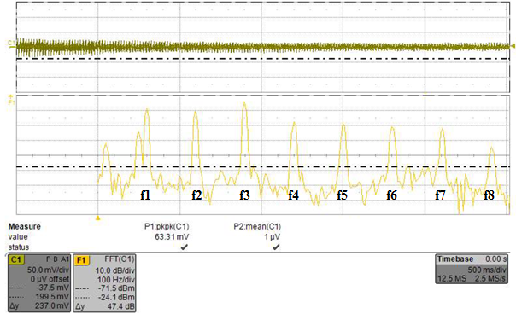

Obr. 16 Kmitočtová analýza struny H1

Signál byl snímán několik sekund po rozeznění struny trsátkem. Maximální rozdíl mezi maximální a minimální hodnotou jeho amplitudy je 63,31 mV. Stejnosměrná hodnota napětí je téměř nulová, což dle principu piezoelektrického senzoru odpovídá očekávání.

Základní kmitočet tónu struny H1 je 61,74 Hz, viz tab. 1. Na tomto kmitočtu lze vidět první vrchol křivky. Pro lepší přehlednost byl na obrázku označen jako f1. Nalevo od tohoto vrcholu křivky lze vidět další vrchol, nacházející se na kmitčtu 50 Hz. Jedná se o rušení způsobené rozvodnou sítí. Se signálem kytary nemá souvislost a je nutné jej při vyhodnocení zanedbat. Další vrcholy křivky napravo od vrcholu f1 se nacházejí na násobcích základního kmitočtu a mají označení f2 až f8. Zde si lze všimnout, že velikost úrovně napětí vrcholu f3 dosahuje nejvyšší hodnoty. Při několikanásobném opakování měření nebyl dominantní vždy vrchol f3. I při měření ostatních strun nebyla dominantní úroveň napětí vždy u jednoho konkrétního vrcholu.

U struny H1 byly vrcholy snadno rozeznatelné od šumu až po vrchol s označením f8. Kmitočet tohoto vrcholu lze vypočítat jako osminásobek základního kmitočtu. Pro tento výpočet byla použita přesnější hodnota základního kmitočtu, než je uvedeno v tab. 1, 61,735 Hz.

|  |  |  |
| --- | --- | --- |
|  | $$f_{i}=i*f_{1}$$ | (8) |
|  | $$f_{8}=f_{1}*8=61,735*8=493,88 Hz$$ | (9) |

Při změně základního kmitočtu struny, například při jejím ladění, dojde ke změně i u kmitočtů vyšších harmonických kmitočtů. Velikost změny kmitočtu u vyšších harmonických kmitočtů nebude mít stejnou hodnotu jako velikost změny kmitočtu u základního harmonického kmitočtu, ale bude dána jeho násobkem. Tuto velikost změny pro libovolnou harmonickou lze vypočítat pomocí rovnice (10).

|  |  |  |
| --- | --- | --- |
|  | $${∆f}_{i}=i*{∆f}_{1}$$ | (10) |

V případě, že by bylo z nějakého důvodu pro analýzu rozladěnosti struny použít kmitočty vyšších harmonických. Je nutné s touto rozdílnou velikostí změny počítat. Tuto větší velikost změny kmitočtu i vyšších harmonických kmitočtů lze s výhodou využít. Je to z toho důvodu, že se stejnou rozlišovací schopností kmitočtové analýzy lze takto dosáhnout přesnějšího naladění.

Průběh signálu při znění všech sedmi strun zároveň a jeho kmitočtová analýza jsou zobrazeny na obr. 17.

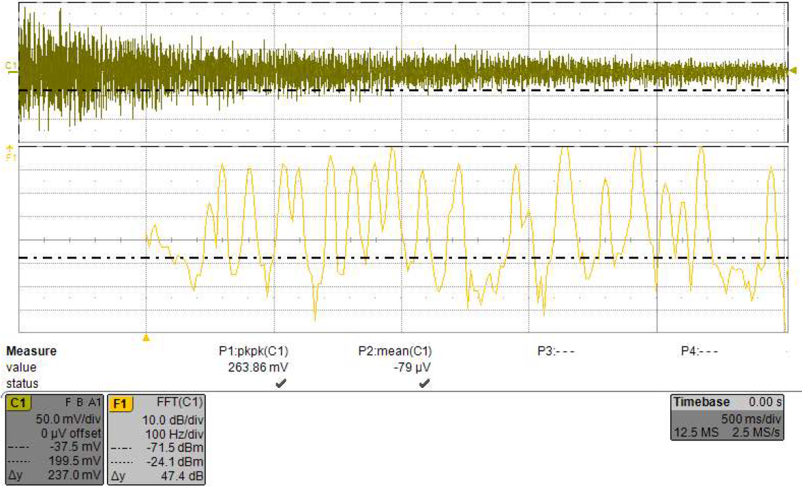

Obr. 17 Kmitočtová analýza všech 7 strun současně.

Signál byl snímán ihned po rozeznění struny trsátkem a maximální rozdíl mezi maximální a minimální hodnotou jeho amplitudy je 263,86 mV. Stejnosměrná hodnota napětí je o 78 µV vyšší než v případě prvního měření, viz obr. 16. Přesto se jedná oproti stejnosměrné složce o zanedbatelnou hodnotu, pravděpodobně způsobenou přechodovým jevem ustálení systému a možným pohybem kytary během měření.

Pro lepší přehlednost obrázku jsou zobrazeny pouze kmitočty do 500 Hz. Stejně jako při předchozím měření lze na obrázku vidět vrcholy týkající se signálů struny H1 a rušení způsobené rozvodnou sítí, viz obr. 16. V obrázku jsou dále vidět základní kmitočty dalších strun a jejich vyšší harmonické kmitočty. Pomocí tab. 1 a rovnic (4), (5), (8) a (10) lze všechny vrcholy analyzovat a určit, které struny se týkají a jak moc je třeba strunu doladit.

Obě měření byla prováděna na sedmistrunné elektrické kytaře značky Schecter Guitar Research s modelovým označením Omen Extreme-7. Snímání vibrací šířících se materiálem kytary bylo prováděno piezoelektrickým senzorem o průměru 10 cm podobným senzoru z obr. 14. Senzor byl umístěný na vrchní části hlavy kytary zezadu. Vstupní impedance uvedená na osciloskopu byla 1 MΩ. Při měření byla kytara umístěna ve standartní pozici při běžném používání v sedě na klíně. Drobné pohyby při manipulací s nástrojem tedy mohly způsobit zkreslení signálu, a tedy i zhoršit vyhodnocovací schopnost při kmitočtové analýze. Stejné nebo i větší rušení však bude uživatelem generováno i při používání finálního výrobku. S těchto důvodů nebyl při měření aplikovaný žádný mechanizmus pro eliminaci zmíněného rušení.

## Rychlá Fourierova transformace

Rychlá Fourierova transformace je algoritmus pro výpočet kmitočtové analýzy (z anglického Fast Fourier transform, zkráceně FFT). Jedná se o algoritmus založený na diskrétní Fourierově transformaci. FFT lze vypočítat na základe posloupnosti digitálně reprezentovaných signálů, například data z převodníku AD. Počet prvků posloupnosti se rovná výslednému počtu bodů kmitočtové analýzy. Lze tedy říci, že čím více prvků z převodníku AD bude k dispozici, tím bude a mít FFT lepší rozlišovací schopnost.

Navíc se jedná o speciálně upravený algoritmus pro rychlý a nenáročný výpočet [11]. Lze jej tedy s výhodou využít v aplikacích s MCU s omezeným výpočetním výkonem a pamětí. Z těchto důvodů poskytuje většina výrobců DSP nejen hardwarovou podporu v jednotce pro zpracování digitálně reprezentovaných signálů, ale i optimalizované knihovny pro jednoduchou implementaci FFT do programu. Základní diagram pro výpočet FFT posloupnosti dvou prvků je zobrazen na obr. 18.



Obr. 18 Základní diagram pro výpočet FFT posloupnosti 2 prvků. [12]

Vzhledem k tomu, že se jedná o posloupnost 2 prvků, jsou výsledkem kmitočtové analýzy pouze 2 body. Lze si všimnout, že pro výpočet jsou třeba pouze operace sčítání, odečítání a násobení. Tedy operace nenáročné i pro běžný MCU. Výpočet dále obsahuje koeficient $W_{N}^{k}$, který lze vypočítat z rovnice (11).

|  |  |  |
| --- | --- | --- |
|  | $$W_{N}^{k}=e^{{-j2πk}/N} REF _Ref468198849 \backslash r \backslash h [11]$$ | (11) |

Pro rozsáhlejší diagramy FFT nabývají proměnné k a N různých hodnot. V tomto případě je N rovno 2 a k je rovno 0. Po dosazení zle tedy vypočítat koeficient.

|  |  |  |
| --- | --- | --- |
|  | $$W_{2}^{0}=e^{{-j2π0}/2}=e^{0}=1$$ | (12) |

Hodnota koeficientu je rovna 1 a výsledné prvky kmitočtové analýzy lze tedy vypočítat pouze pomocí operací sčítání a odčítání. Příklad výpočtu FFT posloupnosti 8 prvků, kde si lze všimnout různých proměnných k a N je zobrazen na obr. 19.

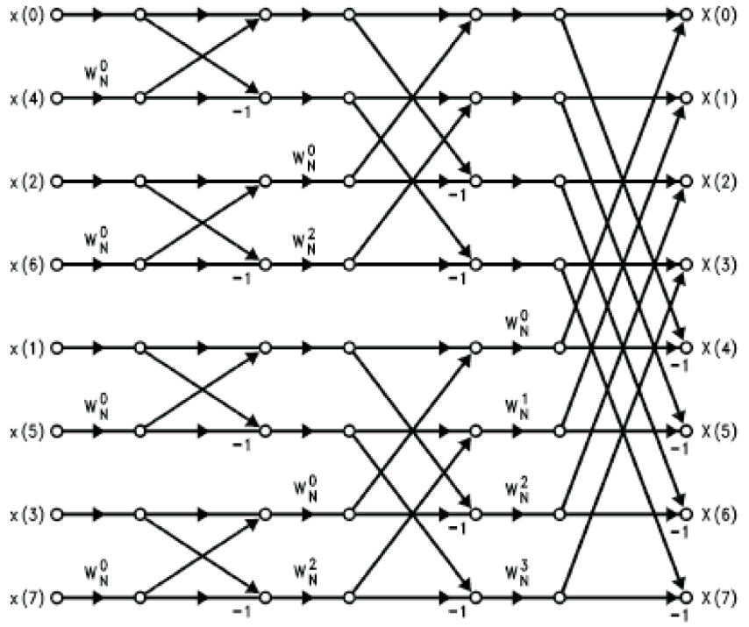

Obr. 19 Diagram pro výpočet FFT posloupnosti 8 prvků. [12]

Pro dané místo v diagramu zůstává koeficient W neměnný i pro různá vstupní data. Lze jej tedy označit za konstantu. Všechny tyto konstanty lze předem vypočítat a uložit do paměti MCU. Konstanty už nebude nutné počítat v programu MCU a bude výrazně zkrácena výpočetní doba.

Vstupních hodnoty 0 až 7 jsou číslovány s obráceným pořadím bitů. Pořadí binárně je tedy: 000, 100, 010, 110, 001, 101, 011, 111. Dekadicky: 0, 4, 2, 6, 1, 5, 3, 7. Z charakteru metody FFT vyplývá, že počet vstupních prvků musí být celočíselnou mocninou čísla 2, tedy: 2, 4, 8, 16 atd.

Nejvyšší struna e1 má kmitočet 329,63 Hz, viz tab. 1 a vyšší kmitočty není teoreticky nutné analyzovat. Vzorkovací kmitočet převodníku AD musí být minimálně dvojnásobkem maximálního vzorkovaného kmitočtu [4]. Při vzorkovacím kmitočtu 900 kHz (navrženo s rezervou) a při použití FFT o posloupnosti 1024 (210) prvků lze získat kmitočtovou analýzu s rozlišením, které je dáno podílem těchto dvou čísel, 0,879 Hz. Dle požadavku vypočítaného v kapitole 5.1 musí mít kmitočtová analýza rozlišovací schopnost alespoň 0,03 Hz. Přesnějšího rozlišení lze dosáhnout z delší posloupnosti vstupních prvků FFT. Při použití posloupnosti o délce 32768 (215) lze získat kmitočtovou analýzu s rozlišením 0,028 Hz. Problémem je, že posloupnost 32768 prvků snímanou rychlostí 900 vzorků za sekundu bude snímána 36,4 sekund (32768 / 900). Je pravděpodobné, že za tak dlouhou dobu budou již struny zcela utlumeny.

Dobu snímání lze zkrátit několika způsoby. První způsob je zaměření analýzy na vyšší harmonickou dané struny. Tím dojde ke snížení požadavku na přesnost systému, viz kapitola 5.1. Druhý způsob je opakování několikrát po sobě posloupnosti, která je systému k dispozici. Tím dojde k mírnému zkreslení analýzy, ale bude možné použít FFT s posloupností více prvků. Výsledný návrh musí být kompromisem mezi těmito dvěma zmíněnými způsoby, dobou snímání zvuku a požadavkem na přesnost systému.

Dle použitého vzorkovacího kmitočtu a počtu vstupních prvků FFT lze předběžně stanovit nároky na výpočetní výkon MCU a také požadavky na paměť. Dle počtu vstupních prvků FFT lze stanovit nutný počet operací násobení a sčítání potřebných pro provedení FFT. Počty těchto operací jsou uvedeny v tab. 2.

Tab. 2 Počty operací násobení a sčítání potřebné pro provedení FFT. [12]

|  |  |  |
| --- | --- | --- |
| **Počet prvků posloupnosti** | **Počet operací násobení** | **Počet operací sčítání** |
| **128** | 448 | 896 |
| **256** | 1,024 | 2,048 |
| **512** | 2,304 | 4,608 |
| **1024** | 5,120 | 10,240 |

Pro stanovení celkového počtu výpočetních operací potřebných pro výpočet FFT, je nutné zohlednit i čas úpravy posloupnosti vzhledem k číslování s obráceným pořadím bitů. Každý výrobce MCU může využívat jiné metody pro výpočet FFT, a proto nelze stanovit obecný počet operací pro libovolný MCU. Firma Texas Instruments doplnila svůj návod na používání knihovny pro FFT o tabulku potřebných operací pro jednotlivé počty posloupností prvků, viz. tab. 3. Tato tabulka platí pro DSP rodiny TMS320C55x.

Tab. 3 Počet taktů DSP od Texas Instruments pro výpočet FFT [12].

|  |  |  |  |
| --- | --- | --- | --- |
| **Počet prvků posloupnosti** | **Výpočet FFT** | **Bitové obrácení** | **Celkem** |
| **128** | 633 | 279 | 912 |
| **256** | 1133 | 535 | 1668 |
| **512** | 2693 | 1047 | 3740 |
| **1024** | 5244 | 2071 | 7315 |

Minimální požadavek na paměť jsou dány počtem posloupností vstupních prvků FFT a počtem bitů obsažených v jednotlivých vstupních hodnotách. Minimální požadovanou paměť pro posloupnost 1024 prvků s rozlišením 16 bitů lze vypočítat z následujícího vzorce (14).

|  |  |  |
| --- | --- | --- |
|  | $$min. paměť=Počet prvků posloupnosti*rozlišení*2 \\ REF _Ref468200732 \backslash r \backslash h \backslash * MERGEFORMAT [12]$$ | (13) |
|  | $$min.{paměť}_{1024}^{16}=1024*16*2= \\ =32768 bitů=4096 bajtů$$ | (14) |

# Návrh jednotlivých bloků

V kapitole je popsán konkrétní návrh jednotlivých bloků zaříření včetně popisu zvolených součástek a výčtu jejich základních parametrů.

Všechny součástky bylo nutné vybírat s ohledem na napájení z lithiového akumulátoru. Bylo tedy nutné, aby byly schopny pracovat s napěťovém rozsahu 3,0 - 4,2 V, viz kapitola 2. Jedinou výjimkou jsou obvody pro řízení krokových motorů. Ty jsou z důvodu dostatečného výkonu motorů napájeny napětím 10 V, viz kapitola 3.1. Toto napájecí napětí je zajištěno zvyšujícím měničem, viz kapitola 6.5.

Výsledné mechanické řešení systému vycházelo ze systému TronicalTune, který byl popsán v kapitole 1.3. Toto řešení je navrženo tak aby spodní strana výsledné DPS byla v přímém kontaktu se zadní stranou hlavy kytary a je tedy nutné minimalizovat nerovnosti na zadní straně DPS. Z tohoto důvodu nebylo možné pro návrh použít THT součástky (z anglického Through-hole technology, součástky s drátovými vývody). Pro Návrh bylo nutné použít výhradně SMD součástky (z anglického surface mount device, součástky pro povrchovou montáž). V rámci možností byly vybírány součástky nenáročné na výrobu DPS a jejich zapájení. Výsledný návrh schématu zařízení lze vidět v příloze A. Schéma je zde rozděleno na 3 části: A.1, A.2 a A.3. Návrh DPS lze vidět v příloze B, kde je rozdělen na vrchní stranu B.1, spodní stranu B.2 a rozmístění součástek B.3.

## Mikrokontrolér

Pro danou aplikaci bylo vhodné využít DSP MCU. Důvody jsou podrobně popsány v kapitole 2.4. V systému je použit MCU od firmy Microchip z rodiny digitálních signálových kontolérů dsPIC33E. Celý název použitého procesoru je dsPIC33EP256MU806 veškeré informace o MCU jsou převzaty přímo z technické dokumentace [13]. MCU lze vidět na obr. 20.

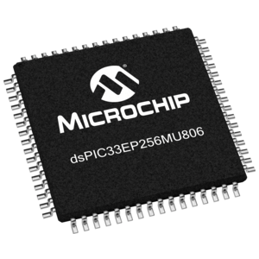

Obr. 20 DSP mikrokontrolér dsPIC33EP256MU806 [13]

Jedná se o 16 bitový MCU s pamětí pro program o velikosti 256 kB a operační pamětí o velikosti 28,672 bajtů. MCU navíc dokáže pracovat rychlostí až 70 MIPS, což při použití integrovaného DSP zaručuje dostatek výpočetního výkonu pro kmitočtovou analýzu. MCU potřebuje pro správnou funkci napájecí napětí v rozsahu 3,0 V - 3,6 V.

MCU obsahuje 2 nezávislé převodníky AD schopné převádět vstupní signál s rozlišením 10 bitů při vzorkovacím kmitočtu až 1,1 MHz, přičemž jeden z převodníku je schopen dosáhnout rozlišení až na 12 bitů při vzorkovacím kmitočtu 500 kHz. Pro měření a analýzu zvukového signálu jsou tyto parametry převodníků dostatečné s rezervou. Jako vstup pro převodník AD lze libovolně zvolit jeden ze 32 vstupních pinů MCU, což umožňuje velkou variabilitu při návrhu DPS. Jelikož v MCU není integrována napěťová reference, je nutné pro převodníky použít jako napěťovou referenci napájecí napětí MCU, popřípadě externí napěťovou referenci. Návrh zapojení je nutné této skutečnosti přizpůsobit.

MCU disponuje až 51 vstupně výstupními piny což je dostatečný počet pro řízení všech krokových motorů, uživatelského rozhraní a dalších prvků nezbytných pro funkci zařízení. MCU má navíc integrovaný modul pro obsluhu USB (z anglického Universal Serial Bus, univerzální sériová sběrnice), což lze použít při komunikaci s počítačem při nahrávání programu do MCU a upravování parametrů pro ladění strun. Zapojení MCU lze vidět v příloze A.2. K MCU je připojeno několik kondenzátorů a dále dvojce rezistorů u resetovacího pinu. Jejich zapojení a hodnoty byly zvoleny dle doporučeného zapojení z dokumentace k MCU. Pro maximální stabilitu pracovního kmitočtu, a tedy i následného vzorkovacího kmitočtu převodníku AD je k procesoru připojen krystal s rezonanční kmitočtem 12 MHz. K tomuto krystalu jsou dále připojeny dva kondenzátory. Hodnoty těchto kondenzátorů jsou určeny ve specifikaci dodávané se součástkou.

## Senzor vibrací

Pro snímání vibrací byl na základě informácí z kapitoly 4 vybrán piezoelektrický senzor. Mezí jeho hlavní přednosti patřily nízká cena a obecná odolnost vůči nežádoucím rušení okoního prostředí.

V rámci úspory místa na DPS byl pro aplikaci vybrán senzor KBI-1541 s průměrem 15 mm a tloušťkou 0,14 mm. Senzor je velice podobný senzoru, který lze vidět na obr. 14. Senzor je dostupný bez připájených vývodů a jeho vrchní kontakt bylo nutné připojit k DPS pomocí propojovacího vodiče.

## Zesilovač a vstupní kmitočtové filtry

Z důvodu co nejefektivnějšího návrhu byly zesilovač a vstupní kmitočtové filtry zmíněné v kapitolách 2.2 a 2.3 sloučeny do jednoho bloku. Díky tomu bylo možné použít aktivní kmitočtové filtry. Pro funkci byl vybrán operační zesilovač od firmy Texas Instruments Veškeré informace o tomto obvodu pocházejí přímo z dokumentace výrobce [13]. Jedná se o rail to rail operační zesilovač schopný pracovat už od napětí 2,7 V. Kompletní zapojení zesilovače včetně filtrů lze vidět na obr. 21. Schéma se součástí kompletního zapojení systému.



Obr. 21 Schéma zapojení zesilovače a vstupních kmitočtových filtrů

Na vstup tohoto obvodu byl připojen piezoelektrický senzor. Pro impedanční přizpůsobení byl k piezoelektrickému senzoru připojen paralelně rezistor R5. Signál je zesílen pomocí neinvertujícího zapojení operačního zesilovače realizovaného pomocí obvodu TLV271 a rezistorů R1 a R2. Zapojení bylo doplněno o kondenzátory C15 a C17. Tyto kondenzátory tvoří spolu se zesilovačem kmitočtový filtr typu pásmová propust. Zesílení je dáno poměrem rezistorů a rovnicí.

|  |  |  |
| --- | --- | --- |
|  | $$Au=1+\frac{R_{2}}{R_{1}}=1+\frac{1M}{10k}=101$$ | (15) |

Z důvodu nesymetrického napájení operačního zesilovače TLV271 bylo nutné doplnit vstupní signál o stejnosměrnou složku. Bylo žádoucí, aby úroveň napětí této složky byla právě polovinou napájecího napětí. Stejnosměrnou složku generují rezistory R3 a R4. Kondenzátor C2 odděluje stejnosměrnou složku od vstupního signálu. Aby bylo zabráněno zesilování stejnosměrné složky, je zapojení doplněno o kondenzátor C17. Kondenzátor se pro stejnosměrné složky chová jako rozpojení a v tomto případě funguje zapojení jako napěťový sledovač. Stejnosměrná úroveň napětí tedy stále polovinou napájecího napětí. Tím je zajištěno i maximální možné využití vstupního rozsahu převodníku AD. Rezistor R11 a kondenzátor C16 tvoří kmitočtový filtr typu dolní propust. Spolu s kondenzátorem C15 a zesilovačem tvoří antialiasingový kmitočtový filtr druhého řádu.

Pro potvrzení funkce bylo schéma simulováno promocí programu OrCAD Capture verze 17.2-2016. Výsledek AC analýzy lze vidět na obr. 22.

Obr. 22 Výstupní charakteristika zesilovače a kmitočtových filtrů

## Řadiče krokový motorů

Požadavky na řadiče krokový motorů byli: Co nejmenší možné rozměry pouzdra součástky a schopnost dodávat do zátěže proud alespoň 0,625 při napájecím napětí 10 V. Požadavky jsou popsány a odůvodněny kapitole 3.

Pro realizaci řadičů krokový motorů byl vybrán integrovaný dvojitý H můstek od firmy Texas Instruments. Jedná se o obvod DRV8835 a je přímo navržený pro řízení krokových motorů. Veškeré informace o tomto obvodu pochází přímo z dokumentace výrobce [15]. Obvod je dostupný v pouzdře DFN o rozměrech 2 x 3 mm (z anglického Dual Flat No-leads package, jedná se o pouzdro bez vývodů s kontakty na dvou stranách). Ilustrativní vyobrazení obvodu lze vidět na obr. 23.

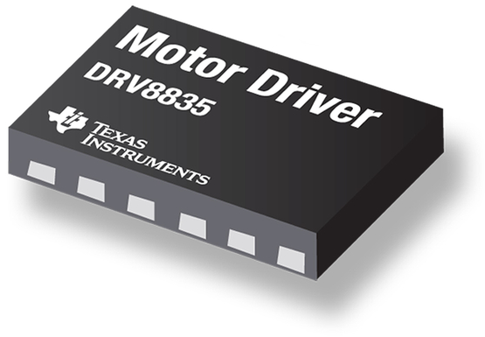

Obr. 23 Ilustrativní vyobrazení řadiče pro krokové DRV8835 [15]

Obvod potřebuje pro správnou funkci napájecí napětí 2 V – 7 V pro napájení logických obvodů a napětí v rozmezí 0 V a 11 V pro výkonovou část. Obvod je schopen do každé ze dvou zátěží dodávat proud až 1,5 A. Tím obvod splňuje všechny požadavky. Lze jej flexibilně řídit diskrétními hodnotami na vstupech nebo pomocí pulzně šířkové modulace. Obvod navíc dokáže přejít do režimu spánku. V tomto režimu výrobce udává maximální proudový odběr 95 nA. To lze s výhodou využít pro snížení spotřeby systému v nečinnosti a maximalizaci výdrže baterie. Zapojení 6 těchto obvodů lze vidět v příloze A.1 a poslední sedmý obvod v příloze A.3 dole uprostřed.

Obvod lze uvést do režimu spánku odpojením napájení logických obvodů. V rámci úspory pinů MCU je režim spánku všech sedmi obvodů řízen zároveň jedním pinem. Spotřeba logické části každého obvodu je až 2 mA. Při použití sedmi těchto obvodů je celková spotřeba až 14 mA. Není vhodné dodávat tento proud přímo z pinu MCU, a proto byl do návrhu přidán LDO (z anglického Low Dropout Output, nízkoúbytkový stabilizátor) stabilizátor se vstupem pro zapnutí a vypnutí. Jedná se o integrovaný obvod od firmy Texas Instruments s označením TPS73130. Veškeré informace o tomto obvodu pocházejí přímo z dokumentace od výrobce [20]. Jedná se o stabilizátor s pevně nastavenou hodnotou na výstupu 3 V, který dle dokumentace nepotřebuje pro svou funkci žádné další součástky, ani filtrační kondenzátory na vstupu a výstupu. Jeho zapojení lze vidět v příloze A.3 vlevo uprostřed. Výstup ze stabilizátoru tedy napájí řadiče krokových motorů a lze jej vypnout pomocí MCU a tím uvést řadiče krokových motorů do režimu spánku.

## Napájení systému

Pro napájení celého systému byl použit lithiový akumulátor s nominálním napětím 3,7 V. Z důvodu dostatečného výkonu motorů integrovaných v ladících mechanikách bylo nutné použit zvyšující měnič s výstupním napětím 10 V. Požadavky na tento měnič jsou popsány v kapitole 3.1.

Ve výsledném návrhu byl použit akumulátor UR18650F od výrobce Sanyo. Veškeré informace o tomto akumulátoru pocházejí z technické dokumentace od výrobce, viz [16]. Jedná se o axiální akumulátor válcového tvaru s páskovými vývody s nominální kapacitou 2500 mAh. Výrobce doporučuje nenabíjet akumulátor na úroveň napětí vyšší než 4,2 V. Zároveň udává minimální hodnotu napětí, při které lze akumulátor používat při zachování jeho maximální životnosti. Toto napětí je 3 V.

Příkon potřebný pro funkci ladící mechaniky s integrovaným motorem je 12,5 W, viz kapitola 3.1. Z této hodnoty lze vypočítat požadavek na maximální požadovaný výstupní proud akumulátoru. Při výpočtu bylo uvažováno nejmenší přípustné napětí baterie, 3 V. Dále byla uvažována účinnost měniče 85 %.

|  |  |  |
| --- | --- | --- |
|  | $$I_{max}=\frac{P_{max}}{{η*U}_{bat}}=\frac{12,5}{\frac{85}{100}*3}=4,9 A$$ | (16) |

Maximální krátkodobý výstupní proud dodávaný akumulátorem je dle výrobce 5 A. Požadavek je tedy splněn i při extrémních podmínkách a akumulátor je chráněn před přetížením i při selhání řídícího programu.

S používáním akumulátoru souvisí i jeho nabíjení. Pro nabíjení akumulátoru byl vybrán integrovaný obvod od firmy NanJing Top Power ASIC s označením TP4056. Veškeré informace o tomto obvodu pochází z dokumentace výrobce [19]. Jedná se o obvod s plně integrovanými obvody nutnými pro nabíjení jednoho článku lithiového akumulátoru proudem až 1 A. Obvod pracuje při napájecím napětí v rozmezí 4 V – 8,0 V, a z toho důvodu jej lze napájet pomocí USB, které dodává napětí 5 V. Kompletní zapojení obvodu lze vidět v příloze A.3 vlevo dole. Obvod obsahuje dva výstupní piny pro indikaci stavu nabíjení baterie. K těmto výstupním pinům jsou připojeny led diody s rezistory v sérii. Rezistor R10 nastavuje maximální nabíjecí proud. V rámci prototypu byl tento proud omezen na 400 mA aby nedocházelo k přehřívání obvodu. Jelikož akumulátor výstup pro kontrolu teploty, je vstupní pin obvodu podporující tuto funkci připojen na zem.

Použitý MCU potřebuje pro jeho správnou funkci napájecí napětí, v rozsahu 3,0 V – 3,6 V, viz kapitola 6.1. Vzhledem k rozsahu napětí baterie není možné MCU napájet přímo z baterie a bylo nutné použít stabilizátor. Pro tuto aplikaci byl vybrán LDO stabilizátor od firmy Texas Instruments s označením LP3982. Veškeré informace o tomto stabilizátoru pocházejí z dokumentace výrobce [18]. Jedná se o obvod dostupný v několika variantách pevně nastaveného výstupního napětí, popřípadě s nastavitelným výstupním napětím v rozsahu 2,5 V – 6,0 V. Varianta s nastavitelným výstupním napětím byla použita i pro návrh výsledného systému. V rámci maximalizace pracovního napěťového rozsahu baterie bylo pro napájení MCU zvoleno požadované napájecí napětí 3,15 V. Kompletní použité zapojení lze vidět v příloze A.3 vlevo nahoře. Rezistory R13 a R14, nastavují výstupní napětí stabilizátoru. Konkrétní hodnoty rezistorů lze vypočítat pomocí rovnice (17), kterou uvádí výrobce v dokumentaci k součástce.

|  |  |  |
| --- | --- | --- |
|  | $R_{14}=R_{13}*\left(\frac{U_{výstup}}{U_{ref}}-1\right) REF _Ref481830446 \backslash r \backslash h \backslash * MERGEFORMAT [18]$ $REF _Ref481834352 \backslash h$ | (17) |

Výrobce v rámci optimalizace přesnosti a dalších parametrů stabilizátoru doporučuje hodnotu rezistoru R13 100 kΩ. Úroveň referenčního napětí je 1,25 V. Z toho lze vypočítat požadovanou hodnotu rezistoru R14.

|  |  |  |
| --- | --- | --- |
|  |  |  |

Pro realizaci byla zvolena nejbližší dostupná hodnota rezistoru 150 kΩ. Ostatní součástky byly vybrány dle doporučeného zapojení udávaného výrobcem.

Zvyšující napěťový měnič byl realizován pomocí spínaného zdroje. Pro návrh byl použit integrovaný obvod určený pro řízení zvyšujících spínaných zdrojů s názvem MT3608. Obvod vyrábí firma AEROSEMI a veškeré informace o tomto obvodu pocházejí přímo z dokumentace výrobce, viz. [17]. Základní zapojení obvodu lze vidět na obr. 24.



Obr. 24 Základní zapojení integrovaného obvodu MT3608 dle výrobce [17]

Výstupní napěťovou úroveň je možné nastavit pomocí dvojce rezistorů R1 a R2. Hodnoty rezistorů lze vypočítat po úpravě rovnice (15) a zvolením hodnoty jednoho z rezistorů. Hodnota referenčního napětí Uref je 0,6 V. Rovnici uvádí výrobce v dokumentaci k součástce.

|  |  |  |
| --- | --- | --- |
|  | $$U_{výstup}=U_{ref}*\left(1+\frac{R_{1}}{R_{2}}\right) REF _Ref481699923 \backslash r \backslash h \backslash * MERGEFORMAT [17]$$ | (15) |

V obvodu je integrována proudová ochrana s nastavenou maximální úrovní výstupního proudu na 4 A. Tím je splněn požadavek na výstupní proud zadaný v kapitole 3.1.

V rámci návrhu prototypu byl použit hotový modul s tímto integrovaným obvodem. Modul byl poté k systému připojen externě. Pomocí trimeru lze nastavit požadovanou hodnotu výstupního napětí, viz obr. 25.

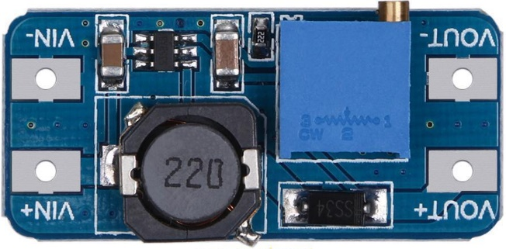

Obr. 25 Modul integrovaného obvodu MT3608 [17]

## Popis zbývajících částí výsledného zapojení

Výsledný návrh obsahuje mimo již zmíněných a popsaných komponent ještě několik dalších součástek. V příloze A.2 lze například vidět 3 tlačítka, která slouží pro nastavování systému uživatelem. Tlačítka vedou přímo na vstupní piny MCU a zem. V MCU lze interně na vstup připojit integrovaný rezistor který vede na napájecí napětí. V případě, že není tlačítko zmáčknuté, je vstup v hodnotě logické 1. Po zmáčknutí tlačítka je vstup uzemněn a vstu je v hodnotě logické 0.

V příloze A.2 vpravo lze dále vidět 7 led diod. Led diody slouží pro zobrazování dat uživateli při nastavování systému a při samotném ladění. Ve výsledném návrhu byly použity modré led diody. Pro omezení průtoku proudu led diodami byl ke každé z nich připojen sériový rezistor.

Návrh dále obsahuje mini USB konektor, kterým je do systému dodáváno napětí pro nabíjení akumulátoru. Datové piny D+ a D- jsou připojeny k MCU, který má integrovaný řadič pro tuto sběrnici a lze tedy jej tedy připojit například k počítači a provádět například různé modifikace systému.

# Program mikrokontroléru

Co všechno jsem musel ošetři a jak to je přetaktované a tak

## Uživatelské rozhraní

Že to má tlačítka a uživatel si vybírá co chce ladit.

## Kmitočtová analýza

Jak je microchip hodný že mi poskytl knihovnu a co to umí.

## Vyhodnocení kmitočtové analýzy

To je docela divočina a chci popsat jak se mi to povedlo.

# Měření a výsledky práce

Že to ladí a jak to je moc přesné.

# Závěr

Úkolem práce bylo navrhnout elektronický systém pro automatické ladění kytary. Mělo být navrženo vhodné mechanické i elektrické řešení. Podmínkou byla možnost aplikace na sedmistrunné kytary, při požadavku na možnost ladění všech sedmi strun zaráz.

V rámci práce byla porovnána již existující řešení systémů automatického ladění kytar (převážně klasických šestistrunných kytar). Jako nejvhodnější systém pro inspiraci na návrh systému automatického ladění sedmistrunné kytary byl vybrán systém Tronical Tune, který splňuje všechny zadané požadavky. Mechanické řešení ladících mechanik tohoto systému, RoboHead, lze navíc zakoupit jako náhradní díl, a lze jej tedy použít i při rozšíření pro sedmistrunné kytary.

Práce se dále zabývá návrhem celého systému včetně možnostmi řízení motorů RoboHead a snímání zvuku. Jako vhodná metoda snímání zvuku byla zvolena metoda snímání vibrací šířících se v materiálu kytary pomocí senzoru vibrací. V práci jsou popsány jednotlivé druhy takových senzorů. Práce dále popisuje možnosti implementace kmitočtové analýzy. Požadavky na tuto analýzu souvisejí především s výběrem vhodného MCU.

Literatura

1. AHRENS, Trenton, Alex CAPO a Ernesto WONG. Automatic Guitar Tuner [online]. Florida, 2015 [cit. 2016-11-13]. Dostupné z: http://www.eecs.ucf.edu/seniordesign/fa2014sp2015/g01/Final_SD2_Proj.pdf. University of Central Florida.
2. Gibson Guitar: The Robot Guitar With Automatic Electric Guitar Tuning, Limited Edition Guitar Info and Pictures [online]. USA: Gibson USA, 2007 [cit. 2016-11-13]. Dostupné z: http://archive.gibson.com/RobotGuitar/
3. TronicalTune revolutionary guitar auto-tuning system unique the world. TronicalTune - self-tuning Guitar in seconds! [online]. Hamburg, Germany: Tronical GmbH, 2014 [cit. 2016-11-13]. Dostupné z: http://www.tronical.com/
4. JEŘÁBEK, V. Bezdrátový přenos zvuku. Brno: Vysoké učení technické v Brně, Fakulta elektrotechniky a komunikačních technologií. Ústav mikroelektroniky, 2015. 41 s., 2 s. příloh. Bakalářská práce. Vedoucí práce: Ing. Michal Pavlík, Ph.D.
5. VARTA Product Info Sheet 56437201012. Nördlingen, Bavaria, Germany, 2014. Dostupné také z: https://www.varta-storage.com/fileadmin/media/files/downloads/material-cellpac-lite/design-library/VARTA_Design_Library_56437_201_012.zip
6. AN2974, Quick Start for Beginners to Drive a Stepper Motor - Application Notes. Freescale Semiconductor, Inc. Chandler, Arizona, 2005. Dostupné také z: http://www.nxp.com/assets/documents/data/en/application-notes/AN2974.pdf
7. MEMS audio sensor high-performance analog bottom-port microphone. STMicroelectronics. Geneva, Switzerland, 2014. Dostupné také z: http://www.st.com/content/ccc/resource/technical/document/datasheet/08/26/0f/ff/5c/36/44/36/DM00111230.pdf/files/DM00111230.pdf/jcr:content/translations/en.DM00111230.pdf
8. KUČERA, D. Koncepce tlačítkového piezo-generátoru. Brno: Vysoké učení technické v Brně, Fakulta strojního inženýrství, 2012. 46 s. Vedoucí bakalářské práce Ing. Zdeněk Hadaš, Ph.D.
9. VACEK, Vladimír. Přehled senzorů pro měření vibrací. Plzeň, 2012. Západočeská univerzita v Plzni, Fakulta elektrotechnická, Katedra technologií a měření. Vedoucí práce Ing. Zuzana Kabešová.
10. KLÁPOVÁ, Martina. Matematický pohled na různá hudební ladění a jejich vývoj. Olomouc, 2010, 67 s. Diplomová práce. Univerzita Palackého v Olomouci Přírodovědecká fakulta. Vedoucí práce Tomáš Fürst.
11. KLEJCHOVÁ, Martina. Rychlá Fourierova transformace. Praze, 2008. Bakalářská práce. Univerzita Karlova v Praze, Matematicko-fyzikální fakulta. Vedoucí práce Doc. RNDr. Najzar Karel, CSc.
12. FFT Implementation on the TMS320VC5505, TMS320C5505, and TMS320C5515 DSPs. Texas Instruments Incorporated. Texas, USA, 2013. Dostupné také z: http://www.ti.com/lit/an/sprabb6b/sprabb6b.pdf
13. DsPIC33EPXXX(GP/MC/MU)806/810/814 and PIC24EPXXX(GP/GU)810/814 Data Sheet. Chandler, Arizona, USA, 2009. Dostupné také z: http://ww1.microchip.com/downloads/en/DeviceDoc/70616g.pdf
14. TEXAS INSTRUMENTS. Family of 550-uA/Ch 3-MHz Rail-to-Rail Output Operational Amplifiers (Rev. D). Dallas, Texas, 2015. Dostupné také z: http://www.ti.com/lit/ds/symlink/tlv271.pdf
15. TEXAS INSTRUMENTS. DRV8835 Dual Low-Voltage H-Bridge IC (Rev. H). Dallas, Texas, 2016. Dostupné také z: http://www.ti.com/lit/ds/symlink/drv8835.pdf
16. SANYO ELECTRIC COMPANY. Specifications of Lithium Ion battery (Cylindrical Type). Moriguči, Japonsko, 2005. Dostupné také z: http://www.batteryonestop.com/baotongusa/products/datasheets/li-ion/sanyo-ur18650f-26a.pdf
17. AEROSEMI TECHNOLOGY. MT3608 High Efficiency 1.2MHz 2A Step Up Converter. Nanshan District, Čína, 2005. Dostupné také z: https://www.olimex.com/Products/Breadboarding/BB-PWR-3608/resources/MT3608.pdf
18. TEXAS INSTRUMENTS. LP3982 Micropower, Ultra-Low-Dropout, Low-Noise, 300-mA CMOS Regulator. Dallas, Texas, 2015. Dostupné také z: http://www.ti.com/lit/ds/symlink/lp3982.pdf
19. NANJING TOP POWER ASIC. TP4056 1A Standalone Linear Li-lon Battery Charger with Thermal Regulation in SOP-8. NanJing, China, 2008. Dostupné také z: https://dlnmh9ip6v2uc.cloudfront.net/datasheets/Prototyping/TP4056.pdf
20. TEXAS INSTRUMENTS. TPS731xx Capacitor-Free, NMOS, 150-mA Low Dropout Regulator With Reverse Current Protection 1 Features 3 Descripti. Dallas, Texas, 2015. Dostupné také z: http://www.ti.com/lit/ds/symlink/tps731.pdf

Seznam symbolů, veličin a zkratek

Převodník A/D Převodník Analog/Digitál

Převodník D/A Převodník Digitál/Analog

MCU Microcontroller, Mikrokontrolér

DSP Digital signal processor, Digitální signálový procesor

MEMS Mikro elektro mechanické systémy

DPS Deska plošných spojů

Bit binary digit, dvojková číslice

Bajt Osm bitů

Seznam Příloh

A. Schéma 52

A.1. Část 1, krokové motory a řadiče 52

A.2. Část 2, Mikrokontrolér 53

A.3. Část 3, Zdroje zesilovač a blokovací kondenzátory 54

B. Plošný spoj 55

B.1. Vrchní strana 55

B.2. Spodní strana 56

B.3. Rozmístění součástek 57

1. Schéma
   1. Část 1, krokové motory a řadiče



* 1. Část 2, Mikrokontrolér



* 1. Část 3, Zdroje zesilovač a blokovací kondenzátory



1. Plošný spoj
   1. Vrchní strana



* 1. Spodní strana



* 1. Rozmístění součástek

